**ИТОГИ РЕАЛИЗАЦИИ ПРОГРАММЫ ПРОФИЛАКТИКИ ВИЧ/ИНФЕКЦИИ**

**ЗА 2024-2025 УЧЕБНЫЙ ГОД**

Программа профилактики ВИЧ-инфекции ГАПОУ СО «Алапаевский многопрофильный техникум» (далее-техникум) определяет цели, задачи и основные направления по предупреждению распространения хронического заболевания, вызываемого вирусом иммунодефицита человека, формирование у молодежи идей здорового образа жизни, предотвращение дальнейшего распространения ВИЧ-инфекции за счет активных профилактических мероприятий, программ обучения и просвещения. Срок реализации программы 2021-2025 гг.. Работа по профилактике ВИЧ-инфекции осуществляется в соответствии с приказом директора техникума № 45 - ОД от «21» марта 2021г. «О реализации программы профилактики ВИЧ-инфекции в ГАПОУ СО «АМТ».

Первичную профилактика ВИЧ-инфекции в техникуме реализуется по следующим направлениям:

1. Просвещение и информирование в области ВИЧ-инфекции/СПИД, которое включает в себя информационное просвещение работников техникума, родителей (законных представителей) обучающихся и непосредственно студентов техникума.

2.Обучение ответственному поведению обучающихся в области своего здоровья

Обучающиеся техникума, педагоги ежегодно принимают участие в социально значимом самоисследовании уровня компетенции в области профилактики распространения ВИЧ-инфекции «Знание – ответственность- здоровье», принимают участие во Всероссийских вебинарах в части профилактики распространения ВИЧ-инфекции.

Так в ноябре 2024 году педагогическим работниками было принято участие в вебинаре «Деятельность образовательных организаций по профилактике распространения ВИЧ-инфекции среди обучающихся»/ ФГБУ «Центр защиты прав и интересов детей» (42 человека). Также в ноябре 2024 г. педагогические работники приняли участие во Всероссийском онлайн-опросе по профилактике распространения ВИЧ-инфекции среди обучающихся/ ФГБУ «Центр защиты прав и интересов детей» (42 человека).

В декабре 2023г. организовано участие обучающихся техникума во Всероссийском онлай-опросе молодежи, направленном на определение уровня компетенции в области распространения ВИЧ-инфекции (ФГБУ «Центр защиты прав и интересов детей»), 900 человек.

Также в ноябре 2024г. организовано участие родителей/законных представителей, обучающихся во Всероссийском родительском собрании «Профилактика распространения ВИЧ-инфекции и формирование ответственного и безопасного поведения детей, подростков и молодежи»/ ФГБУ «Центр защиты прав и интересов детей» (830 человек). Среди родительской общественности распространены информационные листовки на тему профилактики ВИЧ-инфекции (информация о телефоне доверия, медицинских услугах, консультации).

Программа профилактики ВИЧ-инфекции техникума в 2025 г. была реализована также через проведение различных мероприятий:

- информационные выставки в библиотеках техникума по проблеме ВИЧ/СПИД "Это должен знать каждый» (январь, май, декабрь);

-обновлены информационные стенды в учебных корпусах, общежитиях техникума по профилактике ВИЧ-инфекции/СПИДа;

-01.12.2024 г. ставшая традиционной акция «Красная ленточка", которая находит отклик в сердцах всех- и студентов, и сотрудников техникума, (560 человек) <https://vk.com/wall-133679836_2186>

-проведение тренингового интерактивного занятия с просмотром социальных видеороликов <https://vk.com/club218900238?w=wall-218900238_104%2Fall>

- Анонимное онлайн-тестирование обучающихся на знание о ВИЧ-инфекции, СПИД (320 человек

<https://docs.google.com/forms/d/1E3d0slNC6RRoTk7gZ96cuj7DcmcOlXMS0qJyC9zoE88/edit#response>

- Информационная акция "Способы заражения ВИЧ" <https://vk.com/club218900238?w=wall-218900238_107%2Fall>

- Размещение постов, видео, статей в социальной группе «ВКонтакте» и др.информации по теме ВИЧ <https://vk.com/club218900238?w=wall-218900238_100%2Fall>

<https://vk.com/club218900238?w=wall-218900238_101%2Fall>

<https://vk.com/club218900238?w=wall-218900238_102%2Fall>

<https://vk.com/club218900238?w=wall-218900238_103%2Fall>

- Интерактивная игра "Умение избегать рискованных ситуаций", 25 человек

- Флеш-моб "Живи!"

- Социальная акция "Дерево жизни"

Май 2025:

-Интерактивная игра, направленная на профилактику ВИЧ/СПИДа "Найди правильный путь"

Специалистами здравоохранения (ГАУЗ СО «АГБ») среди обучающихся ежегодно на базе

техникума проводится экспресс-тестирование на ВИЧ-инфекцию:

13.02.2025 проведено анонимное экспресс-тестирование на ВИЧ-инфекцию среди совершеннолетних обучающихся (313 человек).

Программа профилактики ВИЧ-инфекции техникума реализуется также через размещение информации по вопросам профилактики ВИЧ на сайте техникума, размещение постов, видео, статей в социальной группе «ВКонтакте». (<https://алмт.рф/vich/> ). На сайте размещены информационные материалы для педагогов, кураторов, родителей и студентов (<https://алмт.рф/metod-vich/> ).

Способами проверки оценки эффективности реализации Программы является проведение внутреннего мониторинга: проведение анкетирования среди обучающихся (на «входе» и «выходе»). Проводится анонимный онлайн-опрос "Что я знаю о ВИЧ/СПИДе".

Специалист по охране труда ГАПОУ СО «АМТ» Бурухина А.В. 19 февраля 2025 г. на базе ГАУЗ СО «ОЦ СПИД» приняла участие в вебинаре «Профилактика ВИЧ-инфекции в сфере труда» (сертификат получен).

**Об организации работы по проведению онлайн-анкетирования, в целях реализации Программы профилактики ВИЧ-инфекции в ГАПОУ СО «АМТ»**

В техникуме создание системы профилактической работы по предотвращению распространения эпидемии ВИЧ-инфекции среди обучающихся, а также формирование единого образовательного пространства в области профилактики ВИЧ/СПИДа организовано через Программу профилактики ВИЧ-инфекции. Срок реализации программы 2021-2025 гг.

Способами проверки оценки эффективности реализации Программы является проведение ежегодного внутреннего мониторинга: проведение онлайн-анкетирования среди группы респондентов: обучающиеся, родители (законные представители) обучающихся и педагогические работники. В декабре 2024 г. проведен анонимный онлайн-опрос "Что я знаю о ВИЧ/СПИДе".

Всего приняло участие 902 респондента. Анализ данных ответов показал, что студенты техникума, родители (законные представители) обучающихся и педагогические работники отождествляют понятия «ВИЧ-инфекция» и «СПИД» (100%).

Ответы на вопрос «Лечится ли ВИЧ-инфекция?» 100% опрошенных считают-да.

При анализе одного из вопросов «Пути передачи ВИЧ-инфекции» (рис.1) большинство респондентов знают, что заражение происходит при незащищённом половом акте (81,3% обучающиеся, 100% -педагогические работники и родители (законные представители).

О том, что ребенок может заразиться во время кормления грудью, осведомлено подавляющее меньшинство опрошенных обучающиеся (13%), педагогические работники, (100%), родители (законные представители)- 81%

Выяснилось, что среди респондентов распространены мифы о передаче ВИЧ.

Так обучающиеся считают, что ВИЧ передается через поцелуи (3%), через столовые приборы (1%), при уходе за больным СПИДом (1%), через столовые приборы (1%). Некоторые опрошенные среди родителей (законных представителей) считают, что также можно заразиться через поцелуй (4%) и столовые приборы (3%). Преподаватели называет верные пути передачи ВИЧ-инфекции.

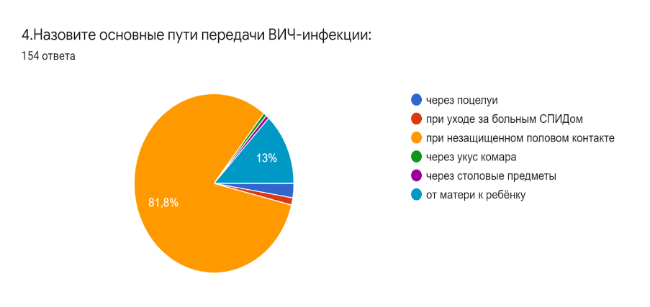

Рис.1 Результаты опрошенных обучающихся на вопрос «Пути передачи ВИЧ-инфекции»

Вопрос «Каким способом ВИЧ не передается» 54,5% обучающихся знают, что не передается, если пить из одной чашки с ВИЧ-положительным человеком. 100% результат ответа на вопрос дают преподаватели и родители законные представители. Но настораживает, что некоторые респонденты (родители (законные представители) называют незащищенный половой акт не причиной передачи ВИЧ-инфекции.

|  |  |
| --- | --- |
|  |  |

В общей совокупности 99,5% опрошенных респондентов владеют информацией о пунктах анонимного обследования на ВИЧ-инфекцию.

Вопрос «Как долго человек может жить с ВИЧ-инфекцией и не знать об этом?» (рис.2) не вызвал затруднений. ВИЧ-инфекция долгое время может протекать без каких-либо признаков дали ответ 82,5% обучающиеся, 100% преподаватели и 98,5 % родители (законные представители).

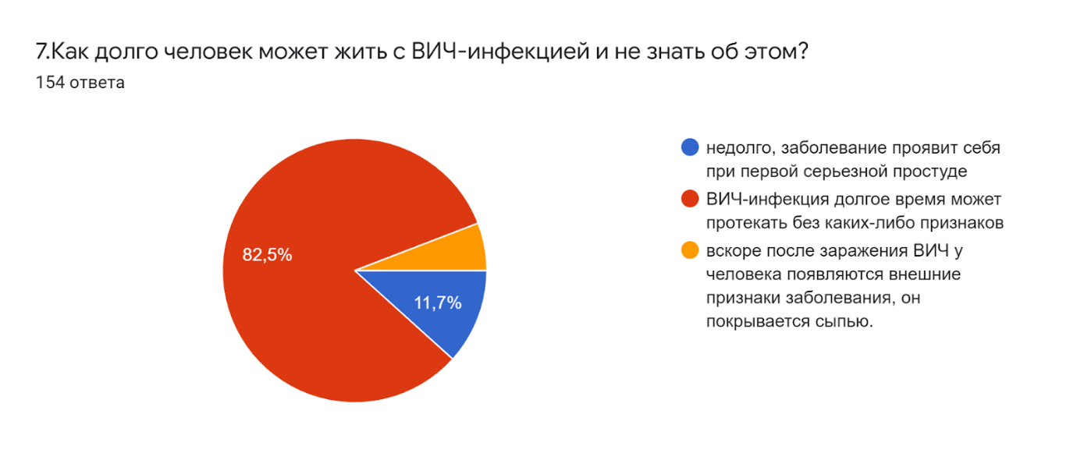

Рис.2 Результаты опрошенных обучающихся на вопрос «Как долго человек может жить с ВИЧ-инфекцией и не знать об этом?»

Мнения респондентов разделились в вопросе «Существует ли лекарство, излечивающее от ВИЧ-инфекции?». 98% обучающихся сказали, что «да». 97% родителей (законных) представителей дали положительный ответ, преподаватели 100% сказали «нет».

Информированность респондентов о том, через какой промежуток времени с момента предполагаемого заражения следует проводить обследование на ВИЧ-инфекцию, оказалась верной у 39,6 %, а 31,2% не владеют информацией, остальные указывают не верные периоды.

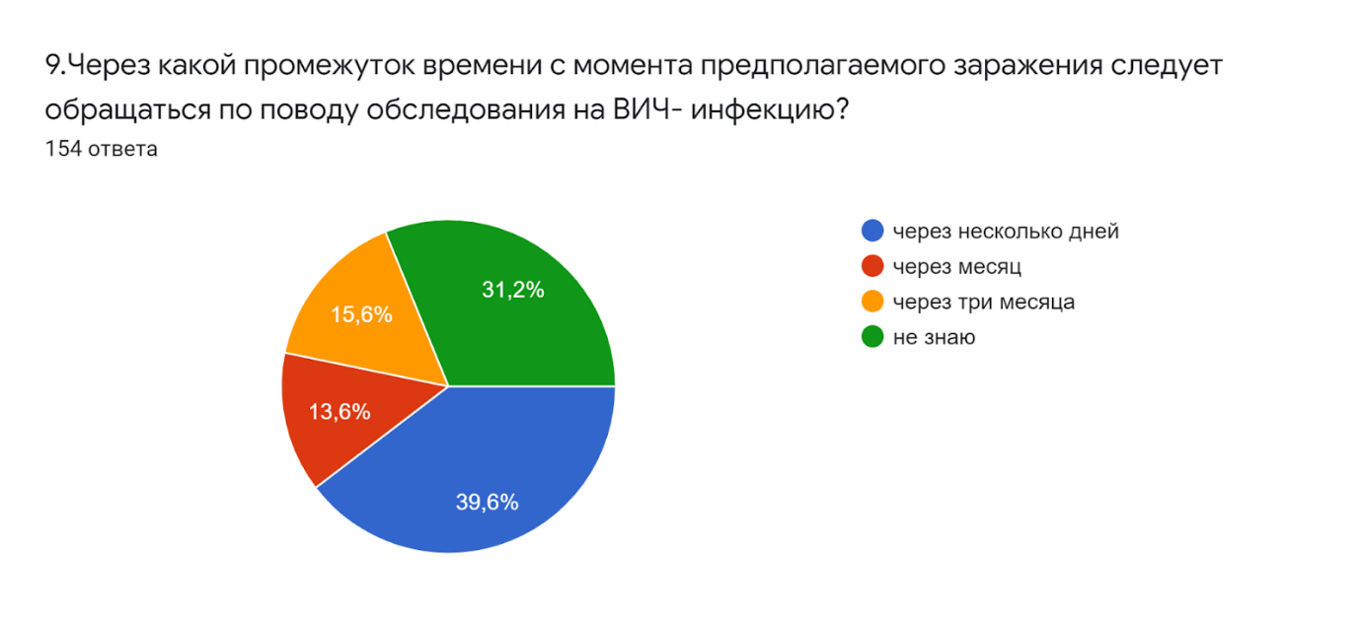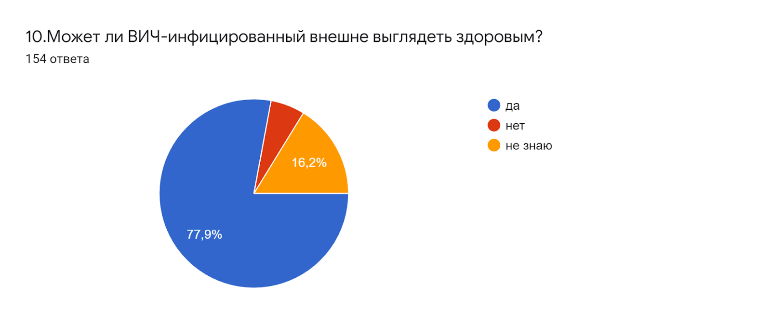

Важность ситуации по проблеме ВИЧ-инфекции/СПИДа является важной для большинства респондентов (69,5%).

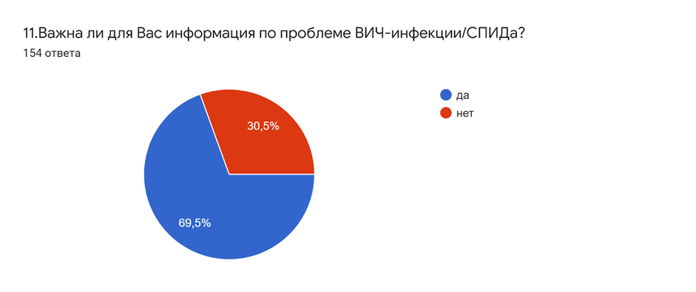

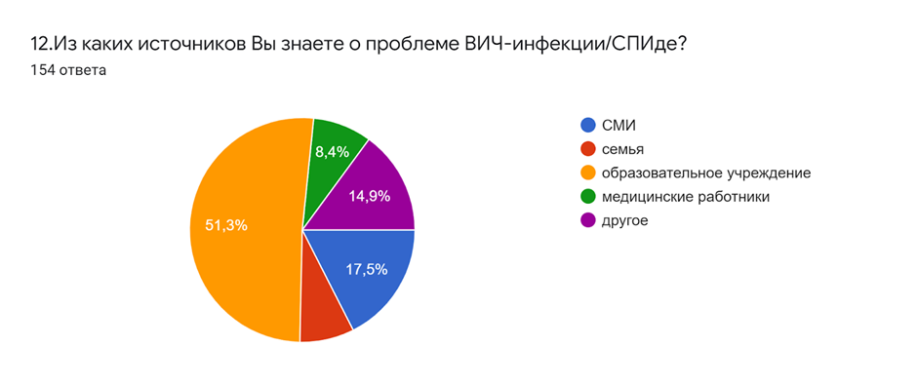

Анализ результатов позволяет сделать вывод, что студенты техникума являются компетентными в вопросах ВИЧ-инфекции/СПИДа.